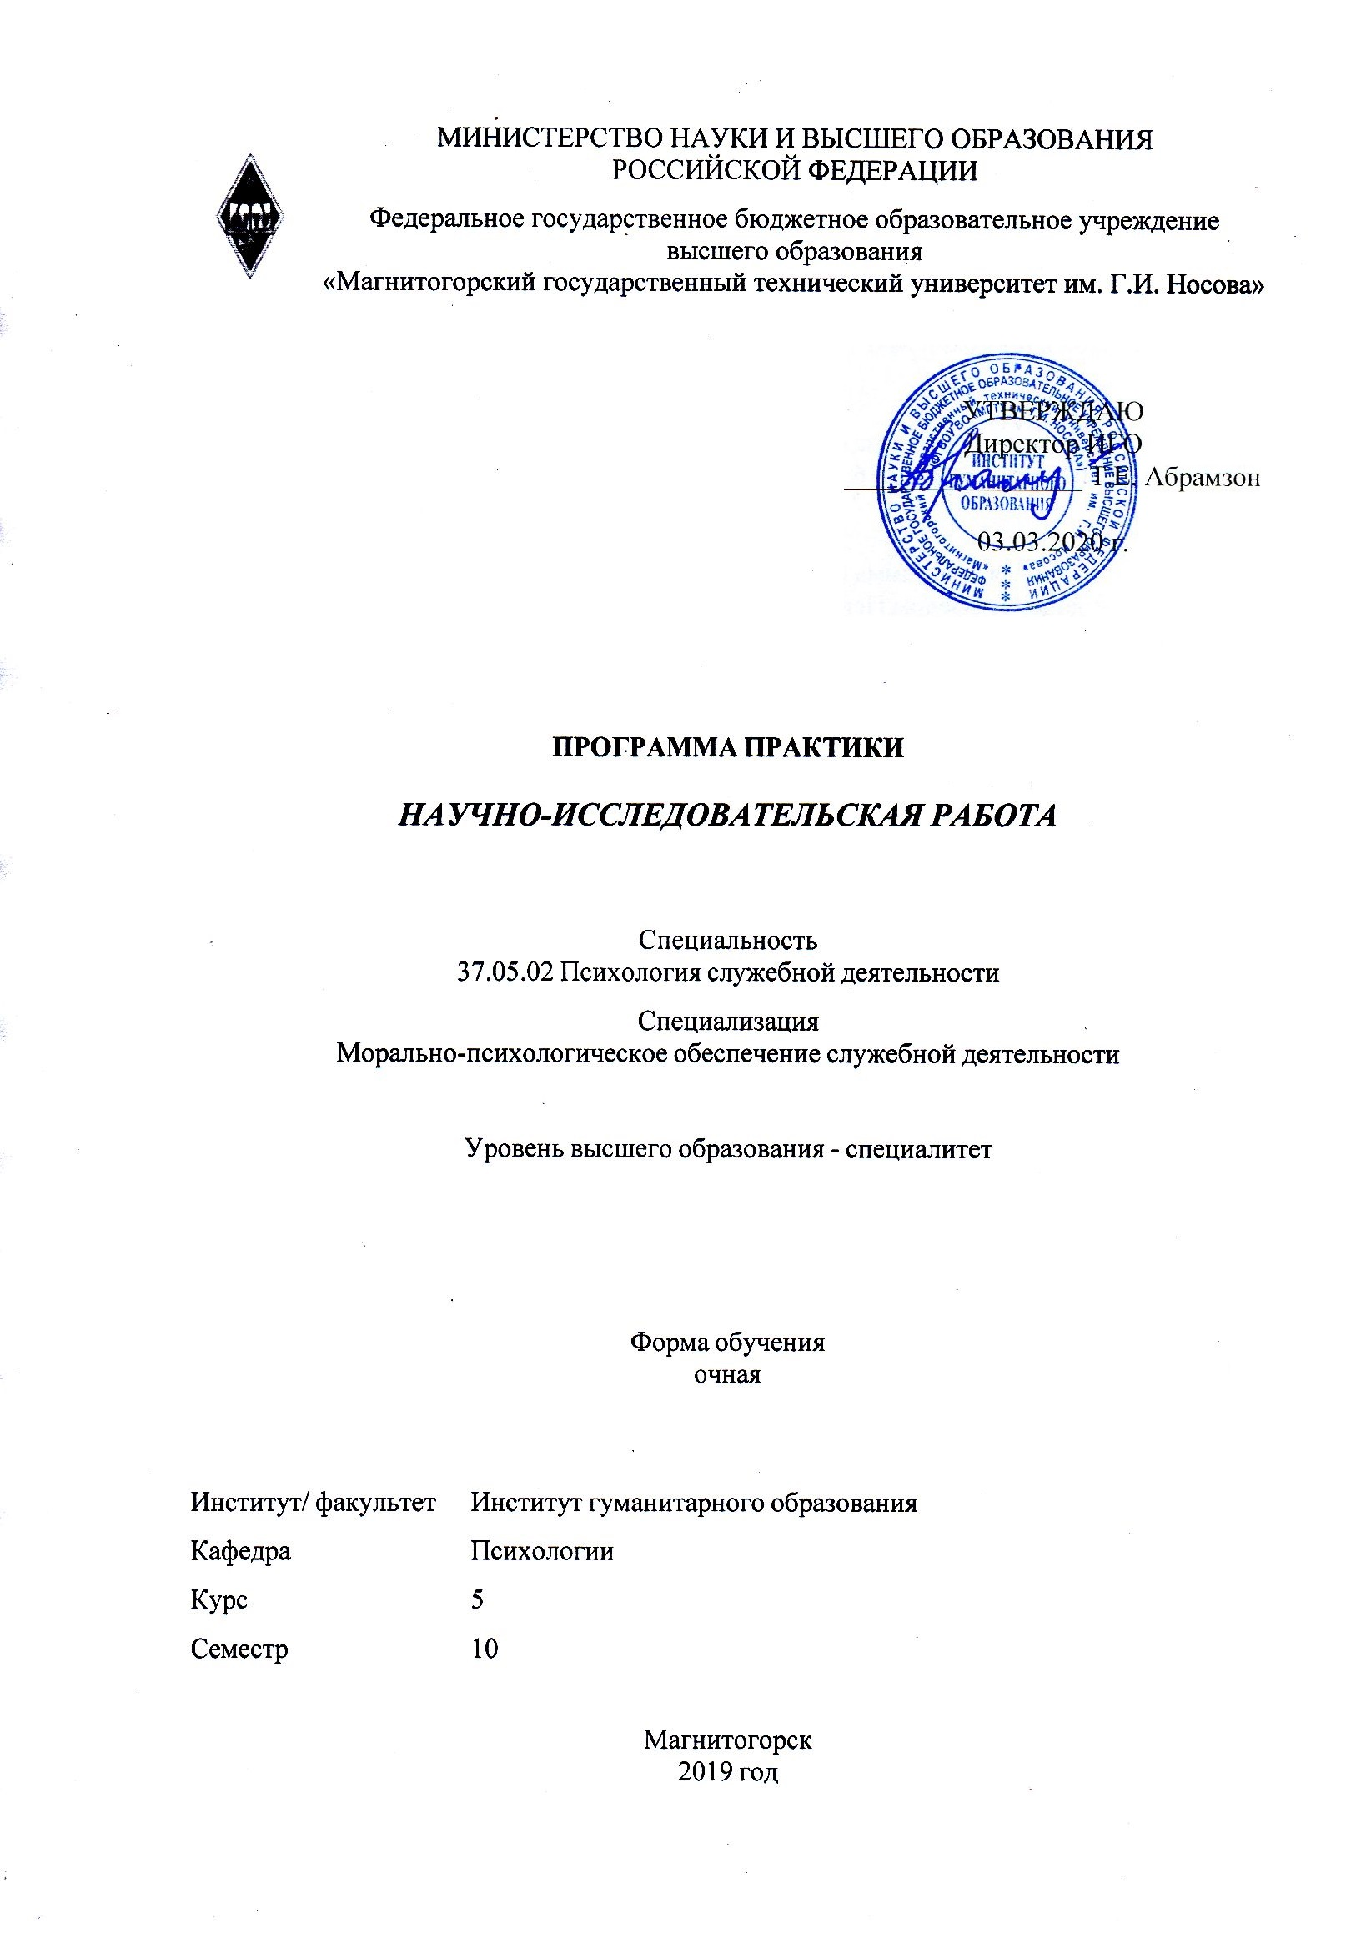 | МИНИСТЕРСТВО НАУКИ И ВЫСШЕГО ОБРАЗОВАНИЯ  РОССИЙСКОЙ ФЕДЕРАЦИИ

Федеральное государственное бюджетное образовательное учреждение
высшего образования
«Магнитогорский государственный технический университет им. Г.И. Носова»
УТВЕРЖДАЮ
Директор ИГО
_________________ Т.Е. Абрамзон

11.02.2020 г.
РАБОЧАЯ ПРОГРАММА ПРАКТИКИ/НИР
НАУЧНО-ИССЛЕДОВАТЕЛЬСКАЯ РАБОТА
Направление подготовки (специальность)
37.05.02 ПСИХОЛОГИЯ СЛУЖЕБНОЙ ДЕЯТЕЛЬНОСТИ
Направленность (профиль/специализация) программы
37.05.02 специализация N 2 "Морально-психологическое обеспечение служебной деятельности"
Уровень высшего образования - специалитет
Форма обучения
очная
Институт/ факультет |  |  | Институт гуманитарного образования
Кафедра |  |  | Психологии
Курс |  |  | 5
Семестр |  |  | 10
Магнитогорск
2020 год

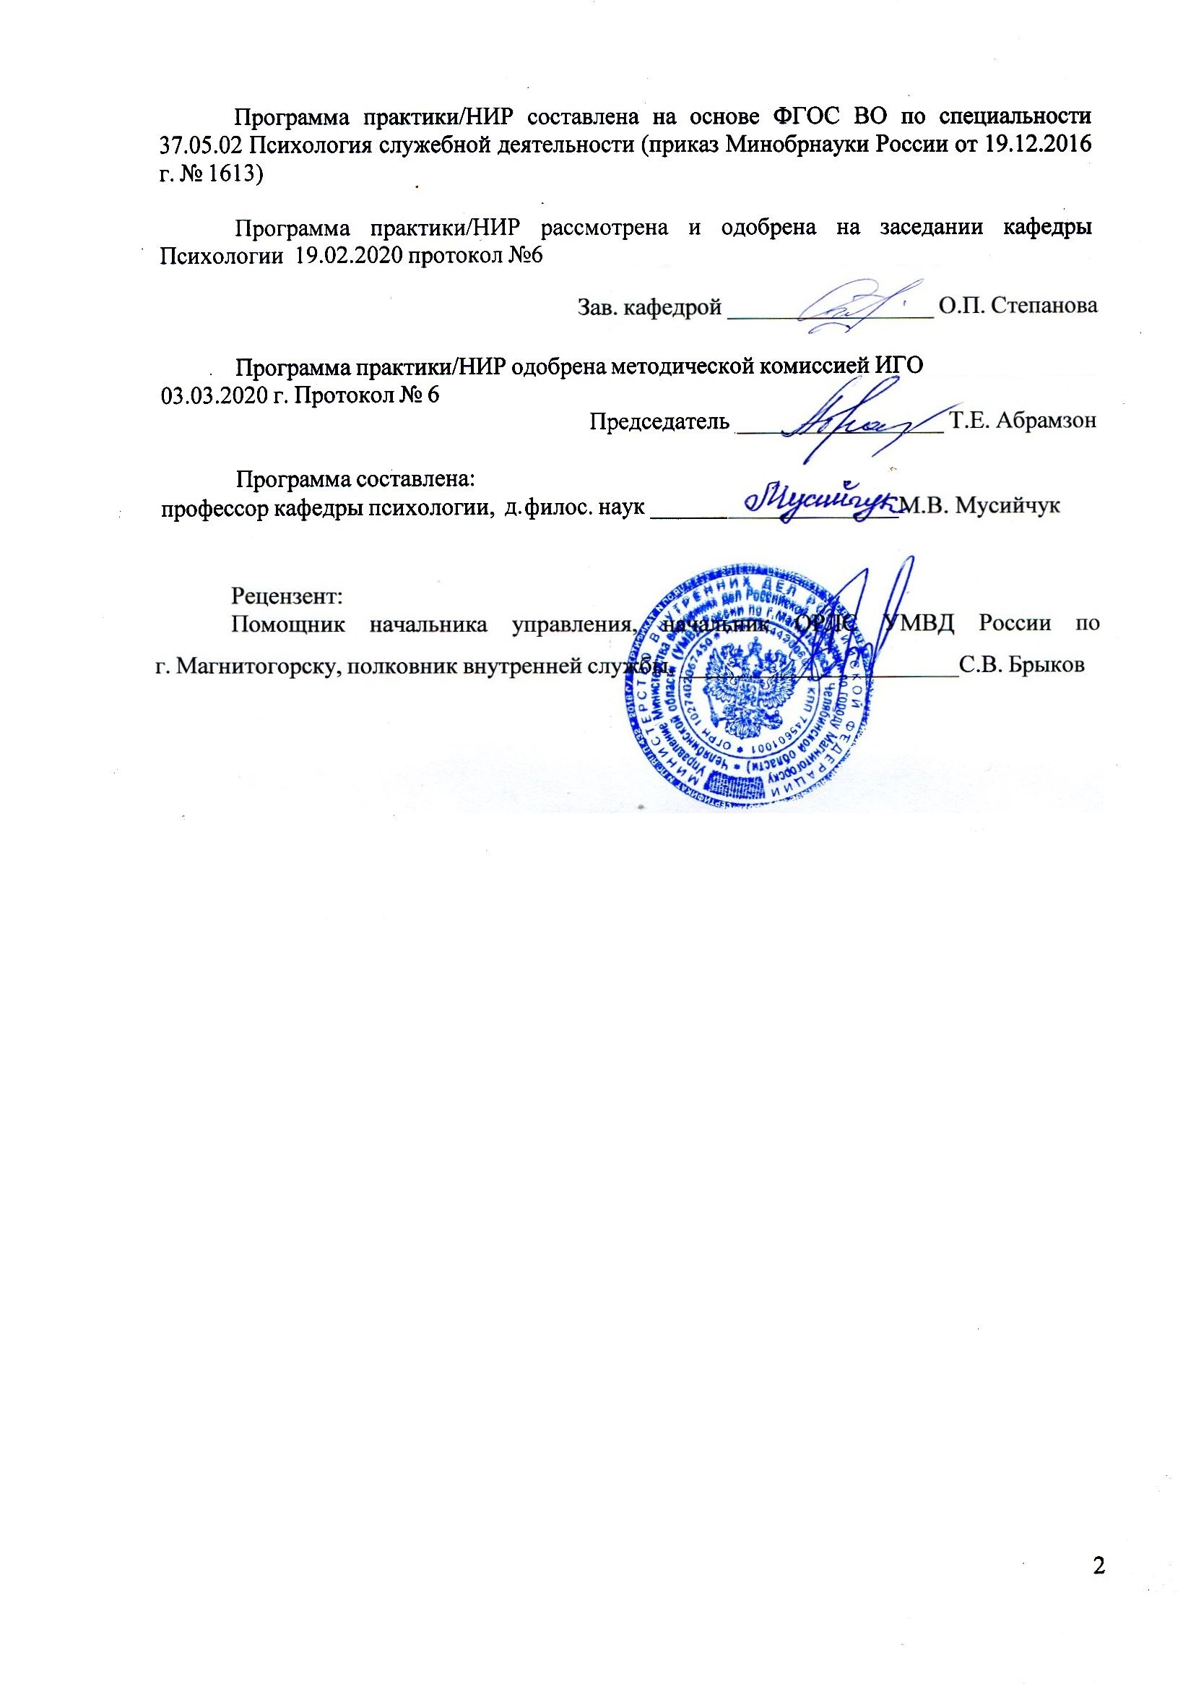
Программа практики/НИР составлена на основе ФГОС ВО по специальности 37.05.02 ПСИХОЛОГИЯ СЛУЖЕБНОЙ ДЕЯТЕЛЬНОСТИ (приказ Минобрнауки России от 19.12.2016 г. № 1613)
Программа практики/НИР рассмотрена и одобрена на заседании кафедры Психологии
15.01.2020 протокол №5
Зав. кафедрой _________________ О.П. Степанова
Программа практики/НИР одобрена методической комиссией ИГО
11.02.2020 г. Протокол № 5
Председатель _________________ Т.Е. Абрамзон
Программа составлена:
доцент кафедры Психологии, д-р филос. наук __________________М.В. Мусийчук
Рецензент:
Помощник начальника, начальник ОРЛС управления МВД России по городу Магнитогорску , _________________________С.В. Брыков

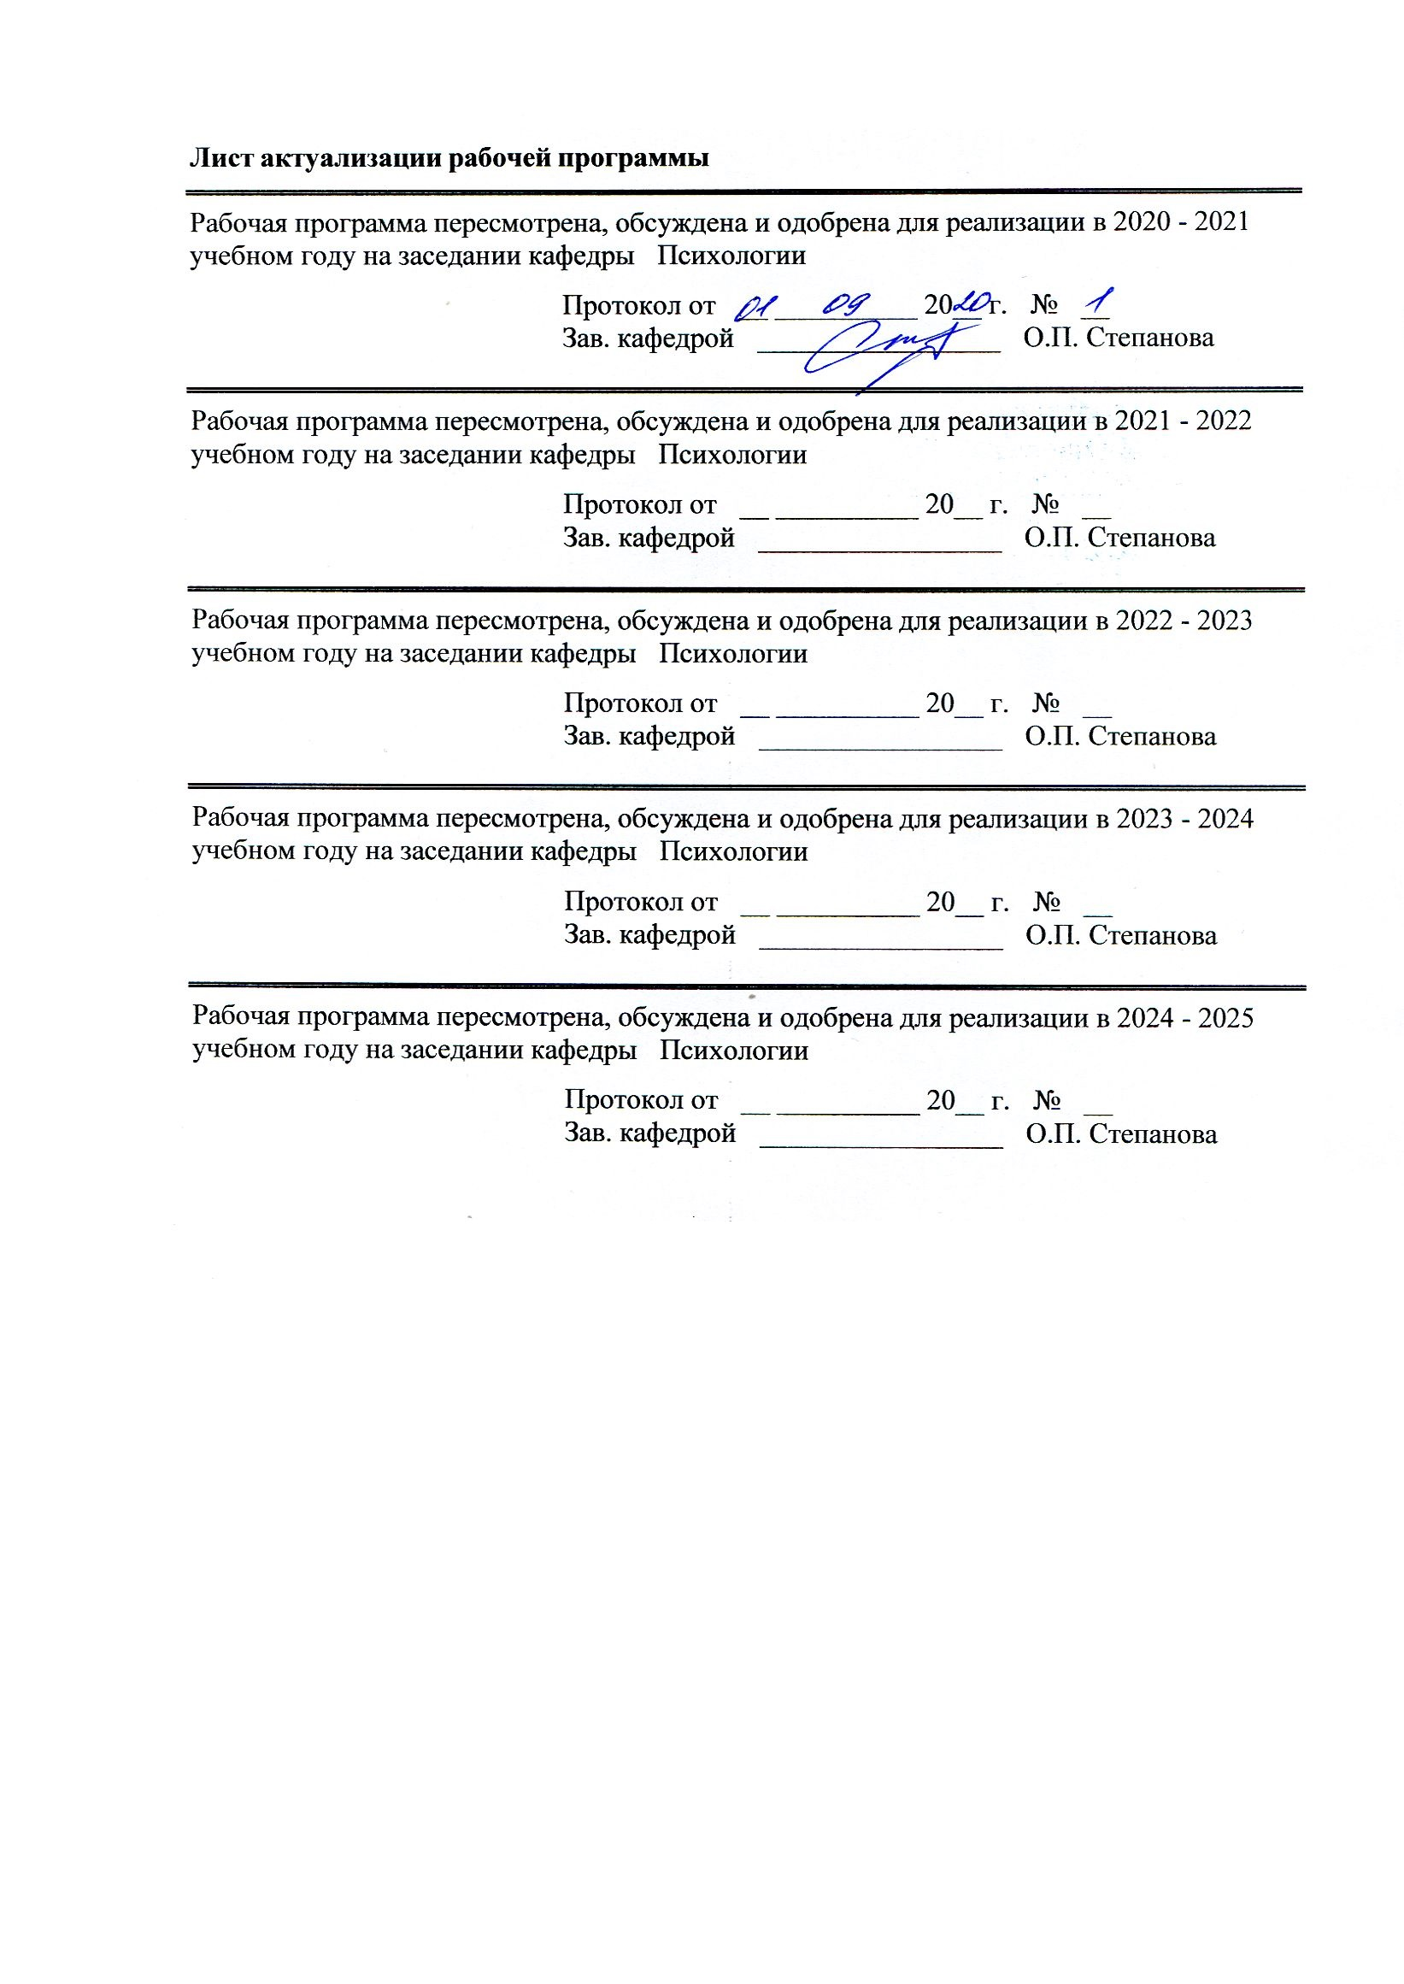
Лист актуализации программы
Программа пересмотрена, обсуждена и одобрена для реализации в 2021 - 2022 учебном году на заседании кафедры Психологии
Протокол от __ __________ 20__ г. № __
Зав. кафедрой _________________ О.П. Степанова
Программа пересмотрена, обсуждена и одобрена для реализации в 2022 - 2023 учебном году на заседании кафедры Психологии
Протокол от __ __________ 20__ г. № __
Зав. кафедрой _________________ О.П. Степанова
Программа пересмотрена, обсуждена и одобрена для реализации в 2023 - 2024 учебном году на заседании кафедры Психологии
Протокол от __ __________ 20__ г. № __
Зав. кафедрой _________________ О.П. Степанова
Программа пересмотрена, обсуждена и одобрена для реализации в 2024 - 2025 учебном году на заседании кафедры Психологии
Протокол от __ __________ 20__ г. № __
Зав. кафедрой _________________ О.П. Степанова
Программа пересмотрена, обсуждена и одобрена для реализации в 2025 - 2026 учебном году на заседании кафедры Психологии
Протокол от __ __________ 20__ г. № __
Зав. кафедрой _________________ О.П. Степанова

1 Цели практики/НИР
Целями научно-исследовательской работы являются: подготовка специалиста к самостоятельной научно-исследовательской работе, основным результатом которой является написание и успешная защита выпускной квалификационной работы, и подготовка к проведению научных исследований в составе творческого коллектива.

2 Задачи практики/НИР
Задачами научно-исследовательской работы являются овладение:
способами планирования, организации и реализации научного исследования;
методами исследования и проведения экспериментальной работы, правилами использования исследовательского инструментария;
методами анализа и обработки экспериментальных и эмпирических данных, средствами и способами их представления;
анализом научно-теоретических подходов отечественных и зарубежных ученых по изучаемой проблеме, методами анализа данных, накопленных в научной отрасли по теме исследования;
способами оформления результатов научно-исследовательской работы, продвижения научной продукции.

3 Место практики/НИР в структуре образовательной программы
Для прохождения практики/НИР необходимы знания (умения, владения), сформированные в результате изучения дисциплин/ практик:
История психологии
Методология и методы психологического исследования
Проектная деятельность
Продвижение научной продукции
Методы развития логического мышления и креативности
Математические методы в психологии
Знания (умения, владения), полученные в процессе прохождения практики/НИР будут необходимы для изучения дисциплин/практик:
Подготовка к защите и защита выпускной квалификационной работы
Подготовка к сдаче и сдача государственного экзамена
Производственная – преддипломная практика

4 Место проведения практики/НИР
• Муниципальное образовательное учреждение для детей-сирот и детей, оставшихся без попечения родителей "Школа-интернат для детей-сирот и детей, оставшихся без попечения родителей "Семья"
• Муниципальное образовательное учреждение для детей-сирот и детей, оставшихся без попечения родителей "Детский дом №1" г. Магнитогорска
• Муниципальное образовательное учреждение для детей-сирот и детей, оставшихся без попечения родителей "Специальная (коррекционная) школа-интернат №5 для детей-сирот и детей, оставшихся без попечения родителей, с ограниченными возможностями здоровья" г. Магнитогорска
• Муниципальное образовательное учреждение для детей-сирот и детей, оставшихся без попечения родителей "Детский дом №3" г. Магнитогорска
• Федеральное казенное учреждение "Следственный изолятор № 2 Главного управления Федеральной службы исполнения наказаний по Челябинской области" (ФКУ СИЗО-2 УФСИН России по Челябинской области)
• Автономная некоммерческая организация пропаганды здорового образа жизни "Источник жизни" (АНО ПЗОЖ "Источник жизни")
• Муниципальное учреждение дополнительного образования «Центр детского творчества Орджоникидзевского района» города Магнитогорска
• Муниципальное общеобразовательное учреждение «Магнитогорский городской многопрофильный лицей при Магнитогорском государственном техническом университете (МГТУ) им. Г.И. Носова»
• Медицинский центр «Линия жизни»;
• ОПНБ № 5;
• Муниципальное учреждение социального обслуживания "Социально-реабилитационный центр для несовершеннолетних города Магнитогорска"
и др. образовательные организации города Магнитогорска.
Способ проведения практики/НИР: стационарная
Практика/НИР осуществляется непрерывно
5 Компетенции обучающегося, формируемые в результате прохождения
практики/НИР и планируемые результаты обучения
В результате прохождения практики/НИР обучающийся должен обладать следующими компетенциями:
Структурный  элемент  компетенции | Планируемые результаты обучения
ОПК-2 способностью применять основные математические и статистические методы, стандартные статистические пакеты для обработки данных, полученных при решении различных профессиональных задач
Знать | основные математические и статистические методы, стандартные статистические пакеты для обработки данных, полученных при решении различных профессиональных задач
Уметь | использовать математические и статистические методы, стандартные статистические пакеты для обработки данных, полученных при решении различных профессиональных задач
Владеть | основными математические и статистические методы, стандартные статистические пакеты для обработки данных, полученных при решении раз-личных профессиональных задач

ПК-19 способностью обрабатывать, анализировать и систематизировать научно- психологическую информацию, отечественный и зарубежный опыт по теме исследования
Знать | приемы обработки и анализа научно-психологической информации
Уметь | систематизировать результаты исследований в отечественной и зарубежной психолоигческой науке
Владеть | технологиями обработки, систематизации и анализа научно- психологической информации
ПК-20 способностью осуществлять постановку проблем исследования, обосновывать гипотезы и определять задачи исследования
Знать | приемы выделения методологического аппарата при постановке проблемы исследования
Уметь | определять объект, предмет и задачи исследования, выдвигать гипотезу
Владеть | теоретико-методологическим аппаратом при выделении проблемы исследования
ПК-22 способностью готовить научные отчеты, обзоры, публикации и рекомендации по результатам выполненных исследований
Знать | приемы подготовки публикаций, отчетов исследований и рекомендаций по продолжению проведения исследования
Уметь | обобщать полученные результаты исследования для подготовки отчетов, обзоров, публикаций и рекомендаций
Владеть | технологиями подготовки обобщений (отчетов, обзоров, публикаций, рекомендаций) по результатам выполненных исследований
ПК-23 способностью планировать, организовывать и психологически сопровождать внедрение результатов научных исследований
Знать | способы внедрения результатов научных исследований
Уметь | планировать, организовывать и психологически сопровождать внедрение результатов научных исследований
Владеть | технологиями планирования, организации и психологического сопровождения для внедрения результатов научных исследований
ПК-24 способностью выбирать и применять психологические технологии, позволяющие осуществлять решения новых задач в различных областях профессиональной практики
Знать | приемы постановки задач в различных областях профессиональной практики
Уметь | выбирать и применять психологические технологии, позволяющие осуществлять решения новых задач в различных областях профессиональной практики
Владеть | технологиями постановки задач в областях психологической профессиональной практики

6. Структура и содержание практики/НИР
Общая трудоемкость практики/НИР составляет 3 зачетных единиц 108 акад. часов, в том числе:
– контактная работа – 2,1 акад. часов:
– самостоятельная работа – 105,9 акад. часов;
№  п/п | Разделы (этапы) и содержание практики | Семестр | Виды работ на практике,  включая самостоятельную работу | Код компетенции
1. | Планирование НИР | 10 | Планирование научно-исследовательской работы | ОПК-2, ПК-19, ПК-20, ПК-22, ПК-23, ПК-24
2. | Предварительное проведение работы | 10 | Проведение предварительной исследовательской работы | ОПК-2, ПК-19, ПК-20, ПК-22, ПК-23, ПК-24
3. | Корректировка плана | 10 | Корректировка плана проведения научно-исследовательской работы | ОПК-2, ПК-19, ПК-20, ПК-22, ПК-23, ПК-24
4. | Проведение НИР | 10 | Проведение основной научно-исследовательской работы | ОПК-2, ПК-19, ПК-20, ПК-22, ПК-23, ПК-24
5. | Составление отчёта | 10 | Составление отчета по научно-исследовательской работе | ОПК-2, ПК-19, ПК-20, ПК-22, ПК-23, ПК-24

7 Оценочные средства для проведения промежуточной аттестации по практике/НИР
Представлены в приложении 1.
8 Учебно-методическое и информационное обеспечение практики/НИР
а) Основная литература:
1. Испулова С. Н. Научно-исследовательская работа [Электронный ресурс] : учебное пособие / С. Н. Испулова, Е. Н. Ращикулина, Н. Г. Супрун ; МГТУ. - Магнитогорск : МГТУ, 2017. - 1 электрон. опт. диск (CD-ROM). - Режим доступа: https://magtu.informsystema.ru/uploader/fileUpload?name=2952.pdf&show=dcatalogues/1/1134772/2952.pdf&view=true - Макрообъект.
2. Комплекс лабораторных работ по дисциплине "Методология и информационные технологии в научных исследованиях" [Электронный ресурс] : учебное пособие / О. С. Логунова, Л. Г. Егорова, Е. А. Ильина и др. ; МГТУ. - Магнитогорск : МГТУ, 2016. - 1 электрон. опт. диск (CD-ROM). - Режим доступа: https://magtu.informsystema.ru/uploader/fileUpload?name=2537.pdf&show=dcatalogues/1/1130339/2537.pdf&view=true - Макрообъект.
3. Орехова Т. Ф. Организация экспериментальной работы в научных исследованиях по педагогическим наукам [Электронный ресурс] : учебное пособие / Т. Ф. Орехова, Н. Ф. Ганцен, О. А. Колмогорова ; МГТУ. - Магнитогорск : МГТУ, 2015. - 1 электрон. опт. диск (CD-ROM). - Режим доступа: https://magtu.informsystema.ru/uploader/fileUpload?name=1458.pdf&show=dcatalogues/1/1123982/1458.pdf&view=true - Макрообъект.

б) Дополнительная литература:
1. Логунова О. С. Основные этапы разработки научных статей [Электронный ресурс] : учебное пособие / О. С. Логунова, Е. А. Ильина ; МГТУ. - Магнитогорск : МГТУ, 2017. - 1 электрон. опт. диск (CD-ROM). - Режим доступа: https://magtu.informsystema.ru/uploader/fileUpload?name=3138.pdf&show=dcatalogues/1/1136410/3138.pdf&view=true - Макрообъект.
в) Методические указания:
1. Оринина Л. В. Технология развития творческого потенциала у студентов в рамках изучения курса "Проектная деятельность в образовании" [Электронный ресурс] : учебно-методическое пособие / Л. В. Оринина ; МГТУ. - Магнитогорск : МГТУ, 2017. - 1 электрон. опт. диск (CD-ROM). - Режим доступа: https://magtu.informsystema.ru/uploader/fileUpload?name=43.pdf&show=dcatalogues/1/1139180/43.pdf&view=true - Макрообъект. - ISBN 978-5-9967-0993-9.
2. Самостоятельная работа студентов вуза : практикум / составители: Т. Г. Неретина, Н. Р. Уразаева, Е. М. Разумова, Т. Ф. Орехова ; Магнитогорский гос. технический ун-т им. Г. И. Носова. - Магнитогорск : МГТУ им. Г. И. Носова, 2019. - 1 CD-ROM. - Загл. с титул. экрана. - URL: https://magtu.informsystema.ru/uploader/fileUpload?name=3816.pdf&show=dcatalogues/1/1530261/3816.pdf&view=true
г) Программное обеспечение и Интернет-ресурсы:
Программное обеспечение
 | Наименование ПО | № договора | Срок действия лицензии
 | MS Windows 7 Professional(для классов) | Д-1227-18 от 08.10.2018 | 11.10.2021

 |  | MS Office 2007 Professional | № 135 от 17.09.2007 |  | бессрочно
 |  | GIMP | свободно распространяемое ПО |  | бессрочно
 |  | 7Zip | свободно распространяемое ПО |  | бессрочно
Профессиональные базы данных и информационные справочные системы
 | Название курса |  |  | Ссылка
 | Электронная база периодических изданий East View Information Services, ООО «ИВИС» |  |  | https://dlib.eastview.com/
 | Национальная информационно-аналитическая система – Российский индекс научного цитирования (РИНЦ) |  |  | URL: https://elibrary.ru/
 | Поисковая система Академия Google (Google Scholar) |  |  | URL: https://scholar.google.ru/
 | Информационная система - Единое окно доступа к информационным ресурсам |  |  | URL: http://window.edu.ru/
 | Электронные ресурсы библиотеки МГТУ им. Г.И. Носова |  |  | http://magtu.ru:8085/marcweb 2/Default.asp
 | Международная наукометрическая реферативная и полнотекстовая база данных научных изданий «Web of science» |  |  | http://webofscience.com
 | Международная реферативная и полнотекстовая справочная база данных научных изданий «Scopus» |  |  | http://scopus.com
9 Материально-техническое обеспечение практики/НИР
Учебные аудитории для проведения практических занятий, групповых и индивидуальных консультаций, текущего контроля и промежуточной аттестации-Мультимедийные средства хранения, передачи и представления информации. Комплекс тестовых заданий для проведения промежуточных и рубежных контролей.
Помещения для самостоятельной работы обучающихся: персональные компьютеры с пакетом MS Office, выходом в Интернет и с доступом в электронную информационно-образовательную среду университета
Помещение для хранения и профилактического обслуживания учебного оборудования: шкафы для хранения учебно-методической документации, учебного оборудования и учебно-наглядных пособий.

Приложение 1

Оценочные средства для проведения промежуточной аттестации
а) Планируемые результаты обучения и оценочные средства для проведения промежуточной аттестации:

Структурный  элемент  компетенции | Планируемые результаты обучения | Оценочные средства
ОПК-2 способностью применять основные математические и статистические методы, стандартные статистические пакеты для обработки данных, полученных при решении различных профессиональных задач
Знать | основные математические и статистические методы, стандартные статистические пакеты для обработки данных, полученных при решении различных профессиональных задач | Комплексное задание:  1. Ознакомиться с тематикой исследовательских работ в области психологического обеспечения управления, служебной деятельности личного состава и подразделений в сфере правоохранительной деятельности обороны, безопасности личности, общества и государства, в сфере образования, социальной помощи, организации работ психологических служб, предоставляющих услуги физическим лицам и организациям и психологического образования. Проанализировать степень изученности проблемы и обосновать ее актуальность  2. Выбрать тему в соответствии с обозначенной проблемой исследования и осуществить планирование работы над ВКР с указанием основных мероприятий и сроков их реализации;  3. Осуществить постановку целей и задач исследования; определить объект, предмет исследования, выдвинуть гипотезы исследования, определить и обосновать методы исследования.
Уметь | использовать математические и статистические методы, стандартные статистические пакеты для обработки данных, полученных при решении различных профессиональных задач
Владеть | основными математические и статистические методы, стандартные статистические пакеты для обработки данных, полученных при решении раз-личных профессиональных задач
ПК-19 способностью обрабатывать, анализировать и систематизировать научно- психологическую информацию, отечественный и зарубежный опыт по теме исследования
Знать | приемы обработки и анализа научно-психологической информации | Комплексное задание:  1. Выбрать тему в соответствии с обозначенной проблемой исследования и осуществить планирование работы над ВКР с указанием основных мероприятий и сроков их реализации;  2. Осуществить постановку целей и задач исследования; определить объект, предмет исследования, выдвинуть гипотезы исследования, определить и обосновать методы исследования.  3. Определить структуру работы и ее содержание  4. Осуществить планирование эмпирического/экспериментального исследования.
Уметь | систематизировать результаты исследований в отечественной и зарубежной психологической науке
Владеть | технологиями обработки, систематизации и анализа научно- психологической информации
ПК-20 способностью осуществлять постановку проблем исследования, обосновывать гипотезы и определять задачи исследования
Знать | приемы выделения методологического аппарата при постановке проблемы исследования | Комплексное задание:  1. Ознакомиться с тематикой исследовательских работ в области психологического обеспечения управления, служебной деятельности личного состава и подразделений в сфере правоохранительной деятельности обороны, безопасности личности, общества и государства, в сфере образования, социальной помощи, организации работ психологических служб, предоставляющих услуги физическим лицам и организациям и психологического образования. Проанализировать степень изученности проблемы и обосновать ее актуальность  2. Выбрать тему в соответствии с обозначенной проблемой исследования и осуществить планирование работы над ВКР с указанием основных мероприятий и сроков их реализации;  3. Осуществить постановку целей и задач исследования; определить объект, предмет исследования, выдвинуть гипотезы исследования, определить и обосновать методы исследования.  4. Сформировать список научных источников, необходимых для написания ВКР  5. Результаты исследования представить в виде научной статьи.
Уметь | определять объект, предмет и задачи исследования, выдвигать гипотезу
Владеть | теоретико-методологическим аппаратом при выделении проблемы исследования
ПК-22 способностью готовить научные отчеты, обзоры, публикации и рекомендации по результатам выполненных исследований
Знать | приемы подготовки публикаций, отчетов исследований и рекомендаций по продолжению проведения исследования | Комплексное задание:  1. Ознакомиться с тематикой исследовательских работ в области психологического обеспечения управления, служебной деятельности личного состава и подразделений в сфере правоохранительной деятельности обороны, безопасности личности, общества и государства, в сфере образования, социальной помощи, организации работ психологических служб, предоставляющих услуги физическим лицам и организациям и психологического образования. Проанализировать степень изученности проблемы и обосновать ее актуальность  2. Сформировать список научных источников, необходимых для написания ВКР  3. Результаты исследования представить в виде научной статьи.
Уметь | обобщать полученные результаты исследования для подготовки отчетов, обзоров, публикаций и рекомендаций
Владеть | технологиями подготовки обобщений (отчетов, обзоров, публикаций, рекомендаций) по результатам выполненных исследований
ПК-23 способностью планировать, организовывать и психологически сопровождать внедрение результатов научных исследований
Знать | способы внедрения результатов научных исследований | Комплексное задание:  1. Ознакомиться с тематикой исследовательских работ в области психологического обеспечения управления, служебной деятельности личного состава и подразделений в сфере правоохранительной деятельности обороны, безопасности личности, общества и государства, в сфере образования, социальной помощи, организации работ психологических служб, предоставляющих услуги физическим лицам и организациям и психологического образования. Проанализировать степень изученности проблемы и обосновать ее актуальность  2. Выбрать тему в соответствии с обозначенной проблемой исследования и осуществить планирование работы над ВКР с указанием основных мероприятий и сроков их реализации;  3. Осуществить постановку целей и задач исследования; определить объект, предмет исследования, выдвинуть гипотезы исследования, определить и обосновать методы исследования.  4. Определить структуру работы и ее содержание  5. Осуществить планирование эмпирического/экспериментального исследования.
Уметь | планировать, организовывать и психологически сопровождать внедрение результатов научных исследований
Владеть | технологиями планирования, организации и психологического сопровождения для внедрения результатов научных исследований
ПК-24 способностью выбирать и применять психологические технологии, позволяющие осуществлять решения новых задач в различных областях профессиональной практики
Знать | приемы постановки задач в различных областях профессиональной практики | Комплексное задание:  1. Осуществить постановку целей и задач исследования; определить объект, предмет исследования, выдвинуть гипотезы исследования, определить и обосновать методы исследования.  2. Определить структуру работы и ее содержание  3. Осуществить планирование эмпирического/экспериментального исследования.  4. Сформировать список научных источников, необходимых для написания ВКР  5. Результаты исследования представить в виде научной статьи.
Уметь | выбирать и применять психологические технологии, позволяющие осуществлять решения новых задач в различных областях профессиональной практики
Владеть | технологиями постановки задач в областях психологической профессиональной практики

б) Порядок проведения промежуточной аттестации, показатели и критерии оценивания:
По дисциплине «Научно-исследовательская работа» форма проведения промежуточной аттестации – зачет с оценкой, который проводится в форме защиты отчета по практике на заключительной конференции по практике (доклад, выступление и др.).
Зачет с оценкой выставляется обучающемуся за подготовку и защиту отчета по практике.
Подготовка отчета выполняется обучающимся самостоятельно под руководством преподавателя. При написании отчета обучающийся должен показать свое умение работать с нормативным материалом и литературными источниками, а также возможность систематизировать и анализировать фактический материал и самостоятельно творчески его осмысливать.
Содержание отчета определяется индивидуальным заданием, выданным руководителем практики. В процессе написания отчета обучающийся должен разобраться в теоретических вопросах избранной темы, самостоятельно проанализировать практический материал, разобрать и обосновать практические предложения.
Готовый отчет сдается на проверку преподавателю не позднее 3-х дней после окончания практики. Преподаватель, проверив отчет, может возвратить его для доработки вместе с письменными замечаниями. Обучающийся должен устранить полученные замечания и публично защитить отчет.
Критерии оценки (в соответствии с формируемыми компетенциями и планируемыми результатами обучения):
– на оценку «отлично» – студент должен показать высокий уровень знаний, интеллектуальные навыки решения проблем и задач, нахождения уникальных ответов к проблемам, оценки и вынесения критических суждений;
– на оценку «хорошо» – студент должен показать знания не только на уровне воспроизведения и объяснения информации, но и интеллектуальные навыки решения проблем и задач, нахождения уникальных ответов к проблемам;
– на оценку «удовлетворительно» – студент должен показать знания на уровне воспроизведения и объяснения информации, интеллектуальные навыки решения простых задач;
– на оценку «не зачтено» – студент не может показать знания на уровне воспроизведения и объяснения информации, не может показать интеллектуальные навыки решения простых задач.

Приложение 2

Выполнение заданий по НИР направлено:
– на проверку уровня понимания вопросов, рассмотренных по учебной литературе, степени и качества усвоения материала;
– на закрепление методов приложения теории к решению практических задач анализа и синтеза психологического знания;
– на обучение навыкам освоения методики эксперимента и работы с нормативно-справочной литературой.
При выполнении работ возможно сочетание репродуктивных, частично-поисковых и поисковых заданий.
Работы, носящие репродуктивный характер, отличаются тем, что при их проведении обучающиеся пользуются подробными инструкциями, в которых указаны:
– цель и ход работы;
– пояснения (теоретические положения и понятия);
– оборудование и материалы;
– порядок выполнения работы;
– тип выводов (без формулировок);
– контрольные вопросы;
– литература.
Работы, носящие частично-поисковый характер, отличаются тем, что при их проведении обучающиеся не пользуются подробными инструкциями, им не дается порядок выполнения необходимых действий; такие работы требуют от студентов самостоятельного подбора материала и методики, выбора способов выполнения работы.
В работах, носящих поисковый характер, обучающиеся должны решить новую для них проблему, опираясь на имеющиеся у них теоретические знания.
Оформление НИР в виде отчетов должно производиться после окончания работы непосредственно на занятии, при наличии свободного времени или дома. Для подготовки к защите отчета следует проанализировать экспериментальные результаты, сопоставить их с известными теоретическими положениями или эмпирическими справочными данными, обобщить результаты исследований в виде лаконичных выводов по работе.

Методические указания по самостоятельной НИР

Перечень дополнительных тем для самостоятельной разработки программы тренинга занятия студентом:

1. Разработайте обучающую или развивающую программу эффективного взаимодействия группы, коллектива соответствующей тематики с концептуальным обоснованием целей, постановкой задач и представлением содержательной части (темы на выбор):
1. Тренинг эффективного взаимодействия сотрудников организации.
2. Тренинг разрешения конфликтов между сотрудниками организации.
3. Тренинг командообразования и командного взаимодействия сотрудников организации.
4. Тренинг межкультурной коммуникации и межкультурного взаимопонимания.
5. Когнитивно-ориентированный тренинг толерантности сотрудников организации.
6. Тренинг развития сплоченности коллектива организации.

